深圳市2022年4月自学考试延期考试疫情防控温馨提示
整理归属 深圳市招生考试办公室
发布日期 2022-07-04
来源 深圳市招生考试办公室官网
栏目 自考
存档日期 2026-10-27
原文链接 https://szeb.sz.gov.cn/szzkw/zkgg/zkxx1/content/post_9929029.html

我市2022年4月自学考试延期考试将于7月16日-17日举行。为落实防疫工作要求，保障考生顺利参加考试，确保考生身体健康和生命安全，请考生知悉并遵守以下防疫要求：
一、所有考生须注册“粤（穗）康码”（以下简称“粤康码”）。“粤康码”非绿码的考生，应及时到相关部门核实。打印准考证时须在自学考试管理系统中如实填报“粤康码”状态等信息。
二、考生须进行考前10天自我健康观察，每日如实在广东省教育考试院官微中进行健康情况申报（申报说明见附件1），同时如实填写考前10天个人健康信息申报表（见附件2），并在参加每场考试时提交考点工作人员（申报表要准备一式多份，每场考试进考点时均须提交，例如某考生本次考试报考了3门科目，则需提前准备好3份健康信息申报表）。
三、考生应了解我市疫情防控相关要求，考前10天非必要不离深。外地返深的考生应提前了解深圳市疫情防控相关要求，特别从高风险地区（含境内外）、中风险地区、高风险地区所在县（市、区）及参照高风险地区管理的地市、有社区暴发疫情的地市、有明显社区传播的地市（或县、区、旗）和国内疫情多点散发时有病例报告的地市（或县、区、旗）返深的考生，应预留足够时间执行深圳隔离防疫政策，以免影响考试。
四、所有考生进入考点时，必须粤康码为绿码，提供本次考试首日24小时核酸检测阴性证明（或48小时核酸检测阴性证明+24小时内核酸检测记录，截至第一场考试入场时间，电子或纸质均可，下同），现场测量体温正常（体温<37.3℃）。
五、考生有以下情况之一的，不得参加考试。
（一）正处于隔离治疗期的确诊病例、无症状感染者，以及隔离（监测）期未满的密切接触者、密切接触者的密切接触者、入境人员；
（二）有国内中、高风险地区旅居史且隔离（监测）期未满的;
（三）粤康码为红码或黄码的；
（四）不能提供本次考试首日24小时核酸检测阴性证明（或48小时核酸检测阴性证明+24小时内核酸检测记录）的；
（五）现场测量体温不正常（体温≥37.3℃），在临时观察区适当休息后，再次测量体温仍然不正常的;
（六）不符合我市政府疫情防控政策相关要求的；
（七）其他情况由现场卫生防疫人员研判后认定为不能够参加考试的。
六、考生进入考点时均要佩戴一次性医用或以上级别口罩，向考点工作人员出示手机上的“粤康码”绿码，接受准考证、身份证、“粤康码”核查，提交健康信息申报表。进入考场前将手机放在指定地方。
进入考场后，出现身体异常情况的考生，应根据医疗卫生专业人员指引，先在临时观察区进行复核评估后作下一步处置，经医疗卫生专业人员专业评估，在保障广大考生和考试工作人员生命安全和身体健康前提下，综合研判是否具备正常参加考试的条件，具备参加考试条件的，由专人引导前往备用隔离考场；不具备参加考试条件的，不安排参加考试。
七、考生进入考场前应用速干手消毒剂进行手消毒或者洗手；进入备用隔离考场的，必须用速干手消毒剂进行手消毒，且考试过程应全程佩戴口罩。
八、考生原则上应全程佩戴口罩。考生进行身份核验时须摘除口罩，不得因为佩戴口罩影响身份核验。
九、考试结束后，考生要按监考员的指令有序离场，保持人员间距，减少交谈。考点可安排各考场错峰离场。
十、本次考试因疫情防控需要而未能参加考试的，不纳入自学考试诚信报考档案，可按规定正常报考下一次自学考试。
十一、考试疫情防控措施根据疫情形势政策会有相应调整。请考生持续密切关注广东省教育考试院网站（http://eea.gd.gov.cn/）、微信公众号（gdsjyksy）以及我办官网、微信公众号发布的最新通知信息，以确保顺利赴考。
原图分页 1/2
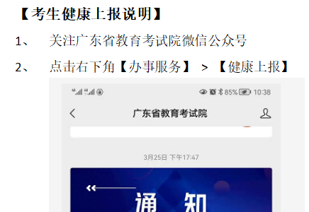
原图分页 2/2
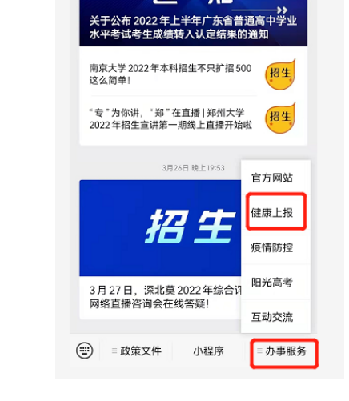
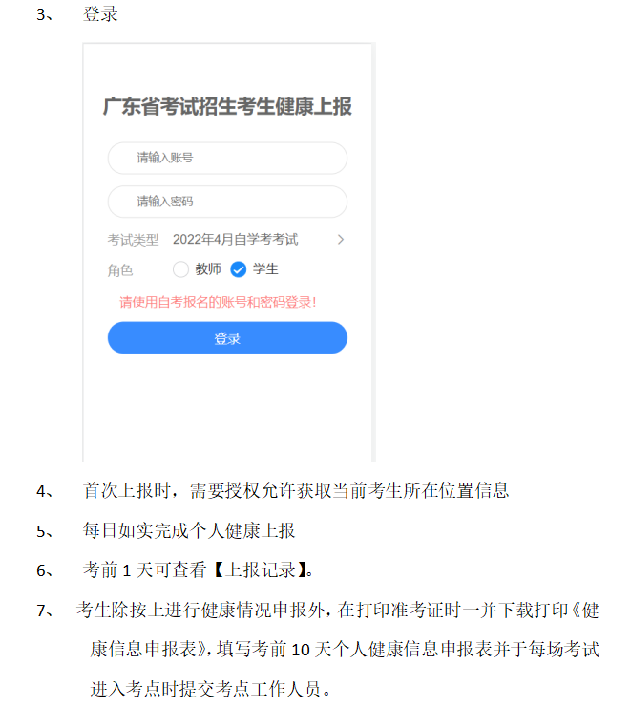
【考生健康上报常见问题】
1.登录时，需选择本人实际报考的考试类型，再根据登录提示使用适当的账号和密码进行登录。若考生同时参加两类考试，且上报时间重叠，则只需要上报其中一个考试即可。若考试时间不重叠，则需要在不重叠的日期选择实际报考的考试类型。
2.申报记录在每日凌晨由系统生成前一天的数据，因此考生查不到当天申报的信息属于正常现象，只要正常申报即可。只有连续正常上报且状态正常的考生，在申报记录才会显示以下内容：
“自某月某日起，您已连续完成N天健康申报，状态正常”
此外，连续正常上报考生的水印是绿色，存在异常的水印是红色。
3.当发现公众号上报链接打不开时，请用手机浏览器访问 https://www.eeagd.edu.cn/healthcodewx 验证网络是否正常，若此链接能打开，则请尝试重新关注公众号，清理微信缓存然后再试。
4.同一身份证办了多个准考证号的考生、身份证号码是15位的考生以及身份证有误的考生均无法在省考试院公众号里完成健康上报，这类考生主要以填报附件一的信息作为健康申报。请上述考生本次考试成绩公布后及时前往当地市自考办办理合并准考证号或修改身份证信息。
原图分页 1/2
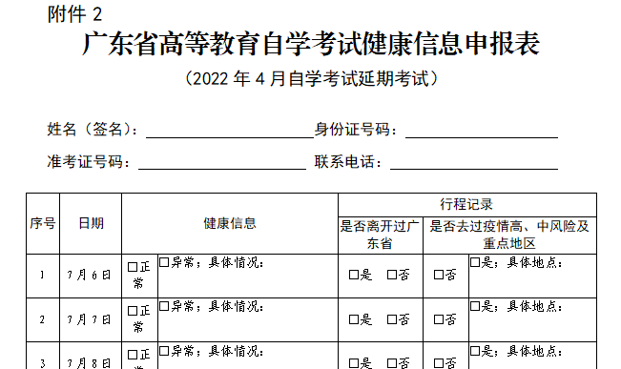
原图分页 2/2
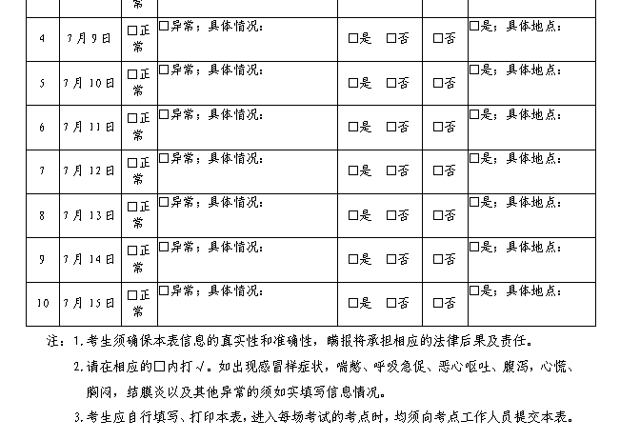
附件1-2.docx

附件及下载链接
附件1-2.docx
https://szeb.sz.gov.cn/attachment/0/996/996846/9929029.docx

